Бұйрығына 7-қосымша
«Сарыбел орта мектебі» КММ
(білім беру ұйымының атауы)

Орта білім беру ұйымдарының педагогіне арналған сабақ жоспары немесе қысқа мерзімді жоспар
Қаңлылардың қалалық мәдениетінің дамуы.
(сабақтың тақырыбы)
Бөлім: | 5.3. Үйсіндер мен қаңлылар
Педагогтің аты-жөні | Сарбасова Гульжан Булатбековна
Күні: | 23 ақпан 2021 жыл
Сынып:5 «А» | Қатысушылар саны:3 | Қатыспағандар саны:3
Сабақтың тақырыбы | Қаңлылардың қалалық мәдениетінің дамуы.  Зерттеу сұрағы: Қаңлыларда қала мәдениетінің дамуы немен байланысты?
Оқу бағдарламасына сәйкес оқыту мақсаттары | 5.4.2.3 Ұлы Жібек жолының пайда болуын түсіндіру  5.3.2.2.Қазақстан аумағындағы алғашқы мемлекеттік бірлестіктердің көрші елдермен қарым – қатынасын анықтау.
Сабақтың мақсаты | Ұлы Жібек жолының пайда болуын түсінеді және Қазақстан территориясындағы алғашқы мемлекеттік бірлестіктердің көрші елдермен қарым – қатынасын анықтай алады;
Сабақтың барысы
Сабақтың кезеңі/ уақыт | Педагогтің әрекеті | Оқушының әрекеті | Бағалау | Ресурстар
Ұйымдастыру  кезеңі  Басы 10 мин  3 мин | Психологиялық ахуал.  Ынтымақтастық атмосферасын құру. | Мұғалім мен оқушылар бір – біріне жылы лебіздерін білдіреді.
Үй тапсырмасы  7 мин | Үйсіндер тақырыбын қайталау.  Тестпен жұмыс.  1.Үйсін тайпасы мекендеген жер.  А)Шығыс Қазақстан  Ә)Батыс Қазақстан  Б)Жетісу  В)Сарыарқа  Г)Алатау  2.Үйсіндердің бас қаласы Чигу орналасқан жер.  А)Арал маңы  Ә)ЬІстықкөл жағасы  Б)Жетісу  В)Еділ маңы  Г)Сырдария жағасы  3.Жазба деректердегі үйсіндердің саны.  А)630 мың  Ә)770 мың  Б)800 мың  В)550 мың  Г)420 мың  4.Үйсін басшысының атауы.  А)Хан  Ә)Гуньмо  Б)Көсем  В)Шаньюй  Г)Патша  5.Үйсіндер бірлестігінің қалыптасқан уақыты:  А) б.з.б ҮІІ ғасырда  Ә) б.з.б ҮІ ғасырда  Б) б.з.б ІІІ ғасырда  В) б.з.б ІҮ ғасырда  Г)б.з.б ІІ ғасырда  Жауап кілті:  1.Б  2.Ә  3.А  4.Ә  5.Г | Оқушылар тест тапсырмаларымен жұмыс жасайды. | Бағалау критерийі: әрбір дұрыс тест жауабына бір балл беріледі, қате жіберілсе  0 балл қойылады. | Бағалау парағы
Жаңа сабақ  Ортасы20 мин  4 мин  4 мин  2 мин  2 мин  2 мин  2 мин  Бекіту кезеңі  4 мин | Оқушыларды жаңа сабақтың тақырыбы мен оқу мақсаттарымен таныстыру.  «Қаңлылар» жайлы бейнематериал көрсету.  «Қаңлылардың қалалық мәдениетінің дамуы»  Мәтінмен жұмыс  - тапсырма  Керекті сөздерді пайдалан отырып сөйлемді толықтыр.  Ұлы Жібек жолының Сырдария өзені арқылы солтүстік-батыста Жайық өңіріне,Еділ бойына және одан әрі  Солтүстік Кавказ бен Қара теңіз өңіріне беттейтін маңызды тармақтарын бақылап отырды.  Керекті сөздер: Қара теңіз, Еділ ,Сырдария, Жайық, Солтүстік Кавказ.  2 - тапсырма  Сәйкестендіру:  Қауыншы мәдениеті Сырдария өзенінің орта ағысы,Қаратау беткейлерінен Талас өзеніне дейінгі аралықты қамтыды.  Отырар – Қаратау мәдениеті Сырдариның төменгі ағысы, Қуаңдария мен Жаңадария аңғарларын қамтыды.  Жетіасар мәдениеті Ташкент төңірегіндегі жазиралы аймаққа тараған.  Сергіту сәті. «Көңілді күн»  3-тапсырма  Оқулық мәтінімен жұмыс.110-111 бет  Уақыт кезеңін тап.Карточкамен жұмыс.  - Қытай императоры У-ди .................. батыста жатқан алыс елдерге елші жіберді.  - .................. аралығында қаңлылар Сырдария,Арыс,Талас өзендерінің алқаптарында,Қаратау аңғарында өмір сүрген.  - ................. қаңлылар Қытайға қарсы тұрған ғұндарға көмек көрсетті.  4 – тапсырма  Кескін картамен жұмыс  -Алдарыңда кескін картаны пайдалана  отырып, кескін сызбаға Қаңлы мемлекетнің жер аумағын көрсет.  5 – тапсырма. Қаңлылар тақырыбы тест жұмысы.  1.Қаңлы иеліктерінің саны:  А)4  Ә)2  Б)3  В)5  Г)6  2. Қаңлылар кімдерді қолдады?  А)қытайларды  Ә)тиграхаудтарды  Б)исседондарды  В)үйсіндерді  Г)ғұндарды  3. Қаңлы билеушісінің әскері неше мың адамнан құралған?  А)340 000  Ә)400 000  Б)520 000  В)120 000  Г)600 000  4. Ташкент төңірегіндегі жазиралы аймаққа тараған мәдениет.  А)Тасмола  Ә)Жетіасар  Б)Қауыншы  В)Берел  Г)Отырар-Қаратау  Жауаптар кілті:  1.В  2.Г  3.В  4.Б | Жұмыс дәптерлеріне жаңа тақырыпты жазады.  Оқушылар бейне -материалмен танысады.  Оқушылар мәтінмен жұмыс жасайды.  Оқушылар кестемен сәйкестендіру жұмысын жасайды  Ән ырғағымен қимыл жаттығуларын орындайды.  Оқушылар конспектіні оқып шығады.Болған оқиғалар уақытын табады.  Оқушылар кескін сызбада Қаңлы мемлекетінің жер аумағын көрсетеді.  Оқушылар тест тапсырмаларымен жұмыс жасайды. | Бағалау критерийі:  Дұрыс жазылған бір сөзге бір баллмен бағаланады.  Бағалау критерийі:  Дұрыс табылған сөйлем біл баллмен бағаланады  Бағалау критерийі:  Бір жауапқа бір ұпай.  .  Бағалау критерийі:  Дұрыс жауап бір баллмен бағаланады.  Бағалау критерийі: әрбір дұрыс тест жауабына бір балл беріледі, қате жіберілсе  0 балл қойылады. | Білім ленд платформасы.  Қазақстан тарихы пәні  5 –сынып.  4-бөлім. «Үйсіндер мен қаңлылар».  «Қаңлылардың қалалық мәдениетінің дамуы» тақырыбы  Білім ленд платформасы  1 -тапсырма  Білім ленд платформасы  2 -тапсырма  https://www.youtube.com/watch?v=m4N2Q0jj18k  Оқулық.  Конспект.  Кескін карта  Білім ленд платформасы Тест.
Қорытынды  Соңы10 мин  5 мин  5 мин | Бағалау парағы  № Оқушының аты - жөні Үй жұмысы. Тест 1-тапсырма 2-тапсырма 3-тапсырма 4-тапсырма 5-тапсырма Қорытынды  1. Альбина  2. Арайлым  3. Малика  19 -18 – Өте жақсы жұмыс істеді.  17 – 16 – Жақсы жұмыс істеді.  15 – 10 – Қайталауды қажет етеді.  Кері байланыс. 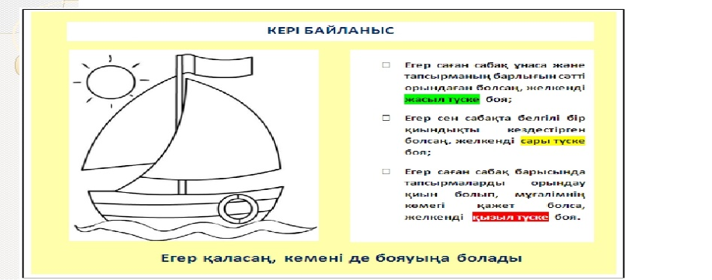 | Оқушылар бағалау парақтарына өз бағаларының қорытындысын шығарып жазады.Сабаққа кері байланыс береді. | Оқушылар бағалау критерийлерімен өз деңгейлерін бағалайды | Бағалау парағы
Оқу тапсырмасы | Қаңлылардың қалалық мәдениетінің дамуы.  Зерттеу сұрағы: Қаңлыларда қала мәдениетінің дамуы немен байланысты? 111 беттегі тапсырма:  Қалаларды орналастырыңдар  Қаңлы мемлекетінің аумағында Қазақстанның қазіргі заманғы қай қалалары орналасқан?Оларды кескін картаға түсіріңдер. |  |  | Оқулық  110 -111 бет

